（2）设置6450板卡

为保证服务器可以正常工作，需要对6450板卡各端口进行相应设置。

1）将计算机本地IP改为与6450板卡同一网段；

2）打开浏览器，输入6450板卡IP地址，进入该板卡的设置界面（帐号为“admin”，密码为空或moxa）。在弹出界面点击“continue”按钮，然后点击“skip”按钮；

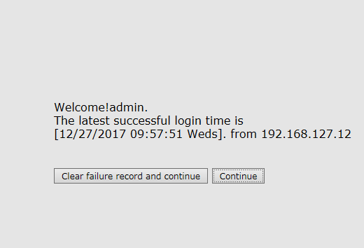

图4-4 欢迎界面

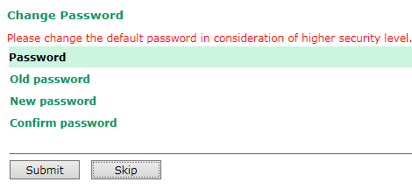

图4-5 更改密码界面

3）在系统设置界面，选择更新固定选项，在右侧窗口中选择所需更新的固件，点击“submit”按钮，进行固件更新；

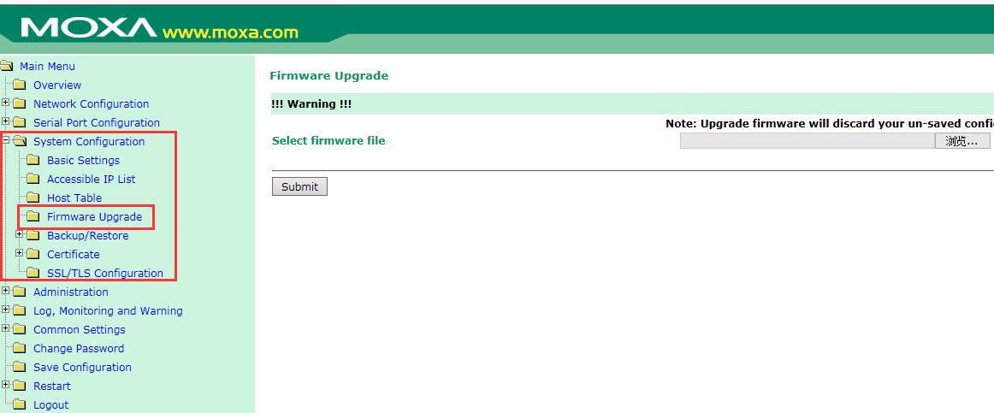

图4-6 更新固件

4）更新完成后，重新输入IP地址进入板卡设置界面（帐号为“admin”，密码为空）；

5）在“Basic Settings”中更改板卡名称为“ClientCom” 点击“submit”按钮提交保存该设置：

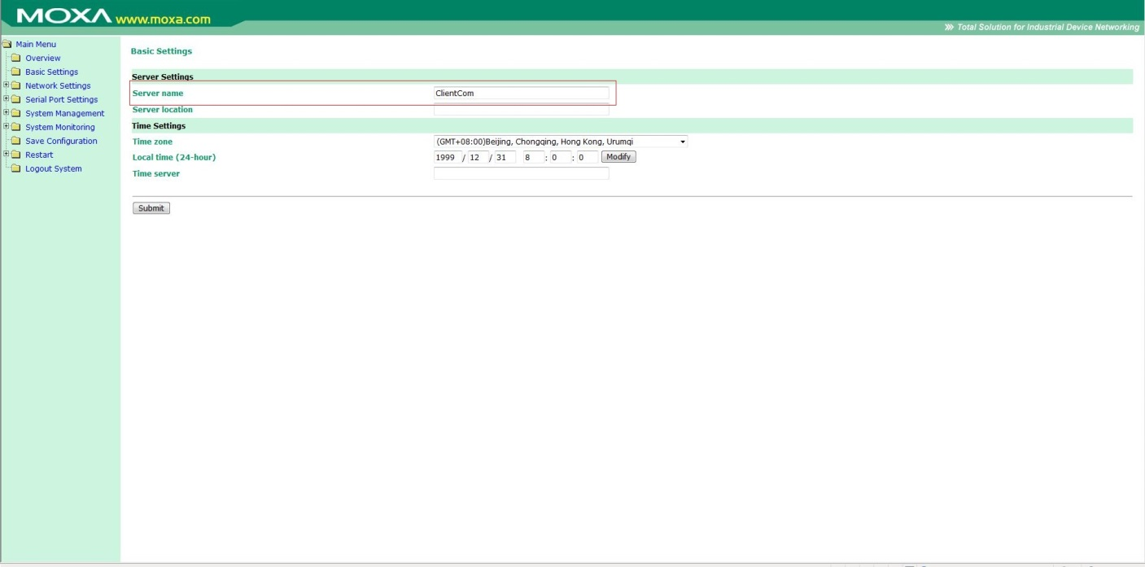

图4-7 Basic Settings

6）更改板卡IP为“172.16.80.100”，点击“submit”按钮提交保存该设置：

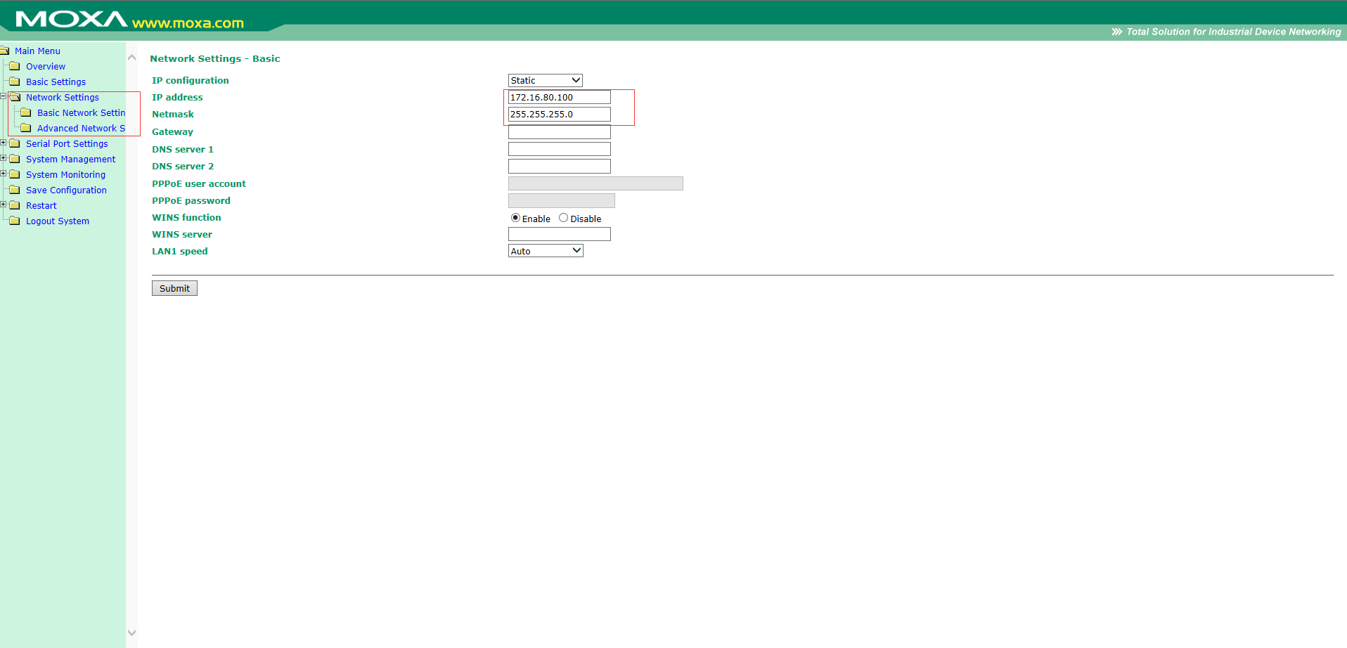

图4-8 更改IP

7）重新进入板卡设置界面，设置4个通信端口参数，点击“submit”按钮提交保存该设置：

Port1口Operation Modes配置， 6450板卡只需要配置4002，4003，4004三个口。

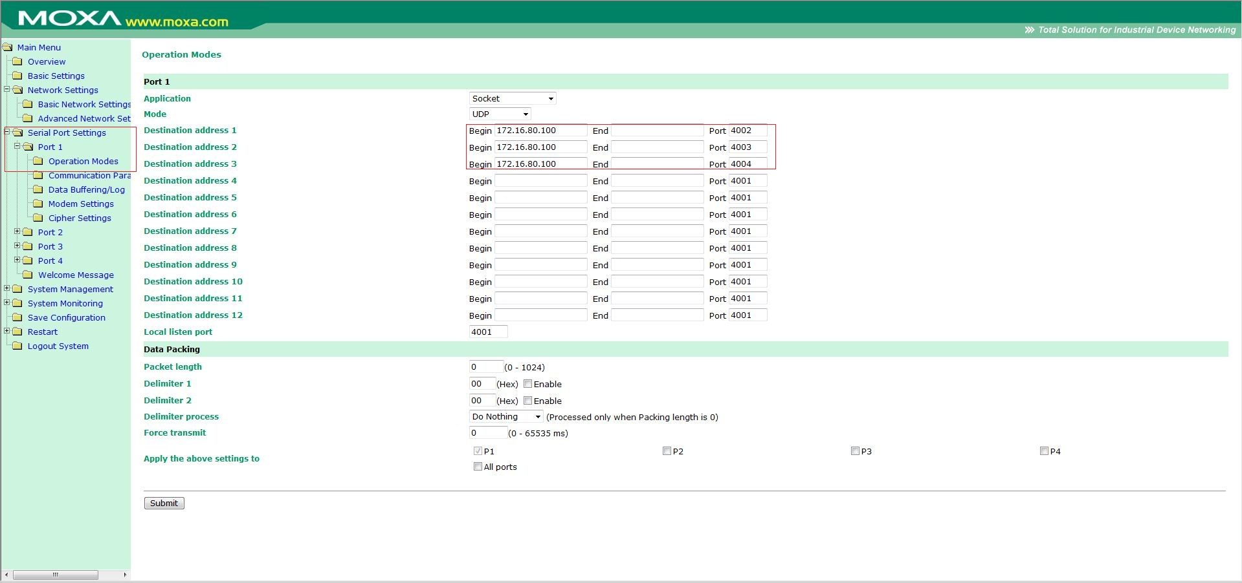

图4-9 Port1口Operation Modes配置

Port 2~4口Operation Modes配置，点击“submit”按钮提交保存该设置：

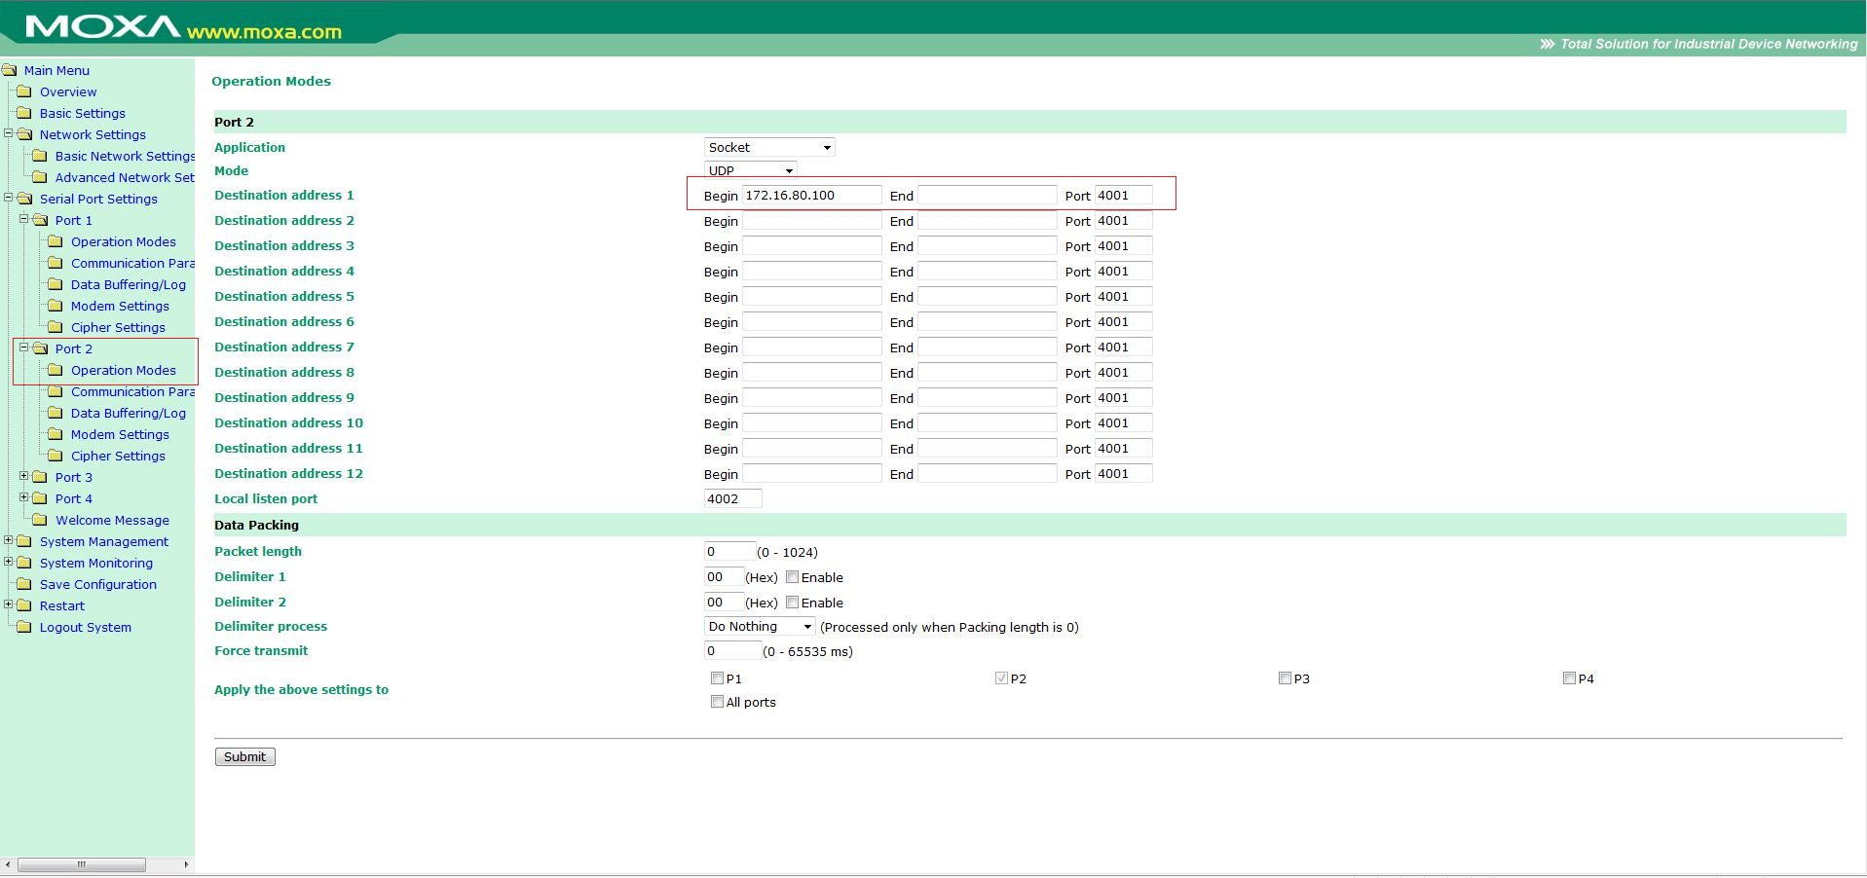

图4-10 Port 2~4口Operation Modes配置

Port 4口Communication Parameters配置，点击“submit”按钮提交保存该设置：

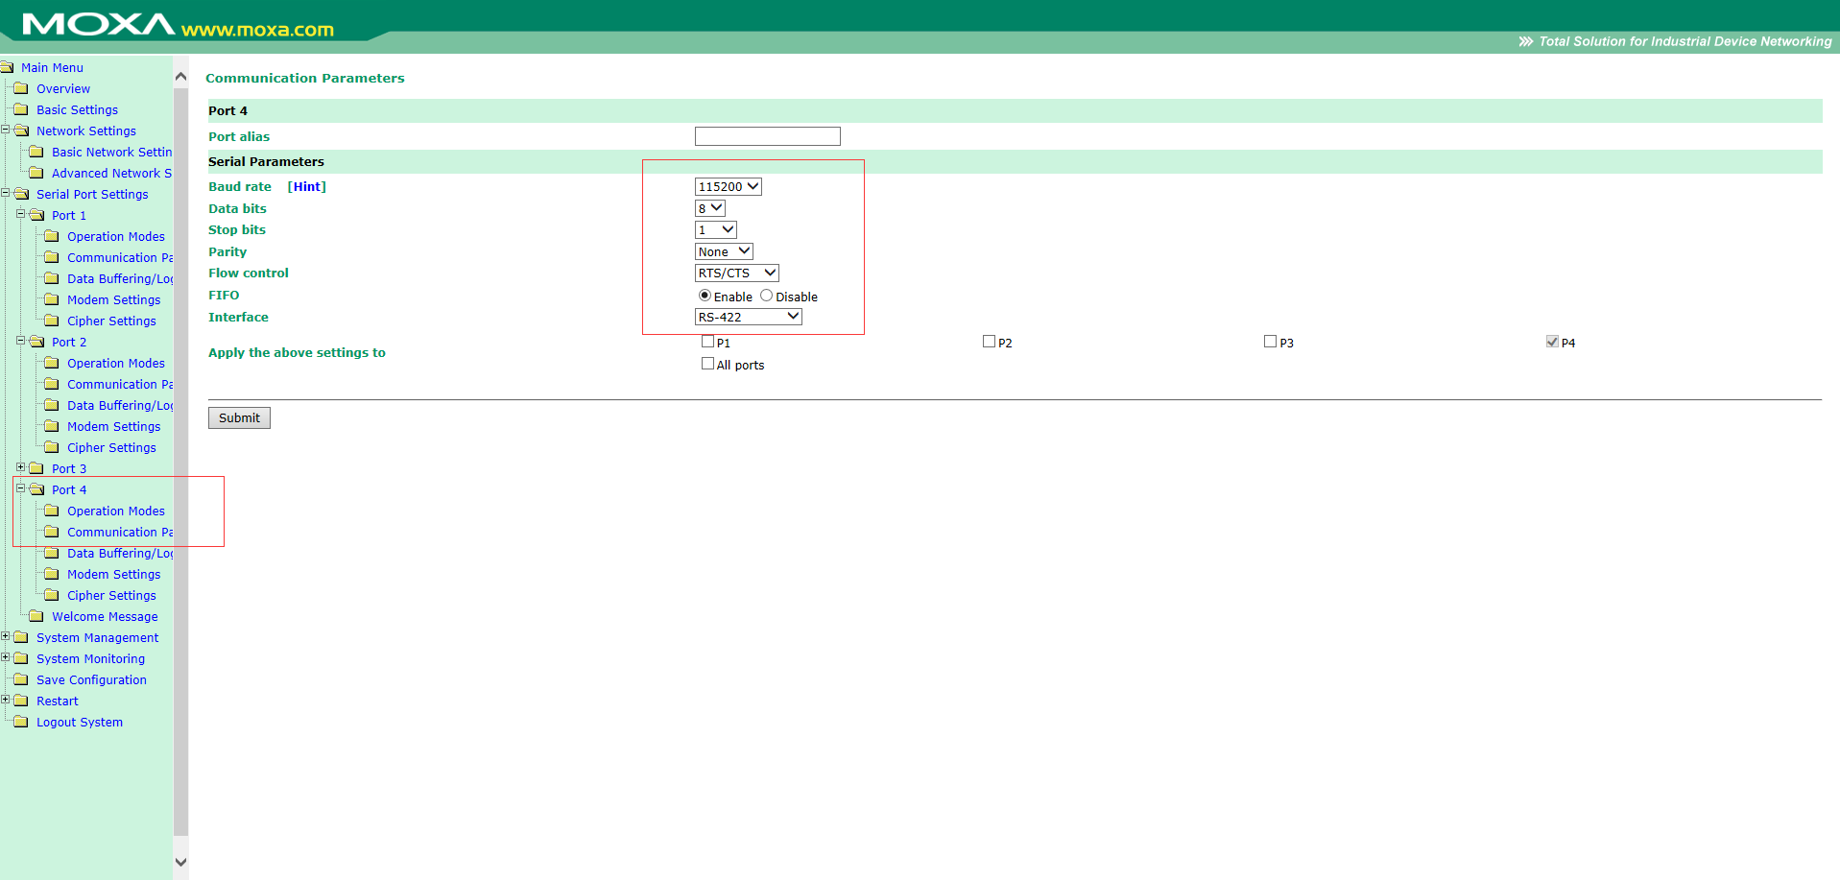

图4-11 Port4口Communication Parameters配置

Port 1~3 Communication Parameters配置，点击“submit”按钮提交保存该设置：

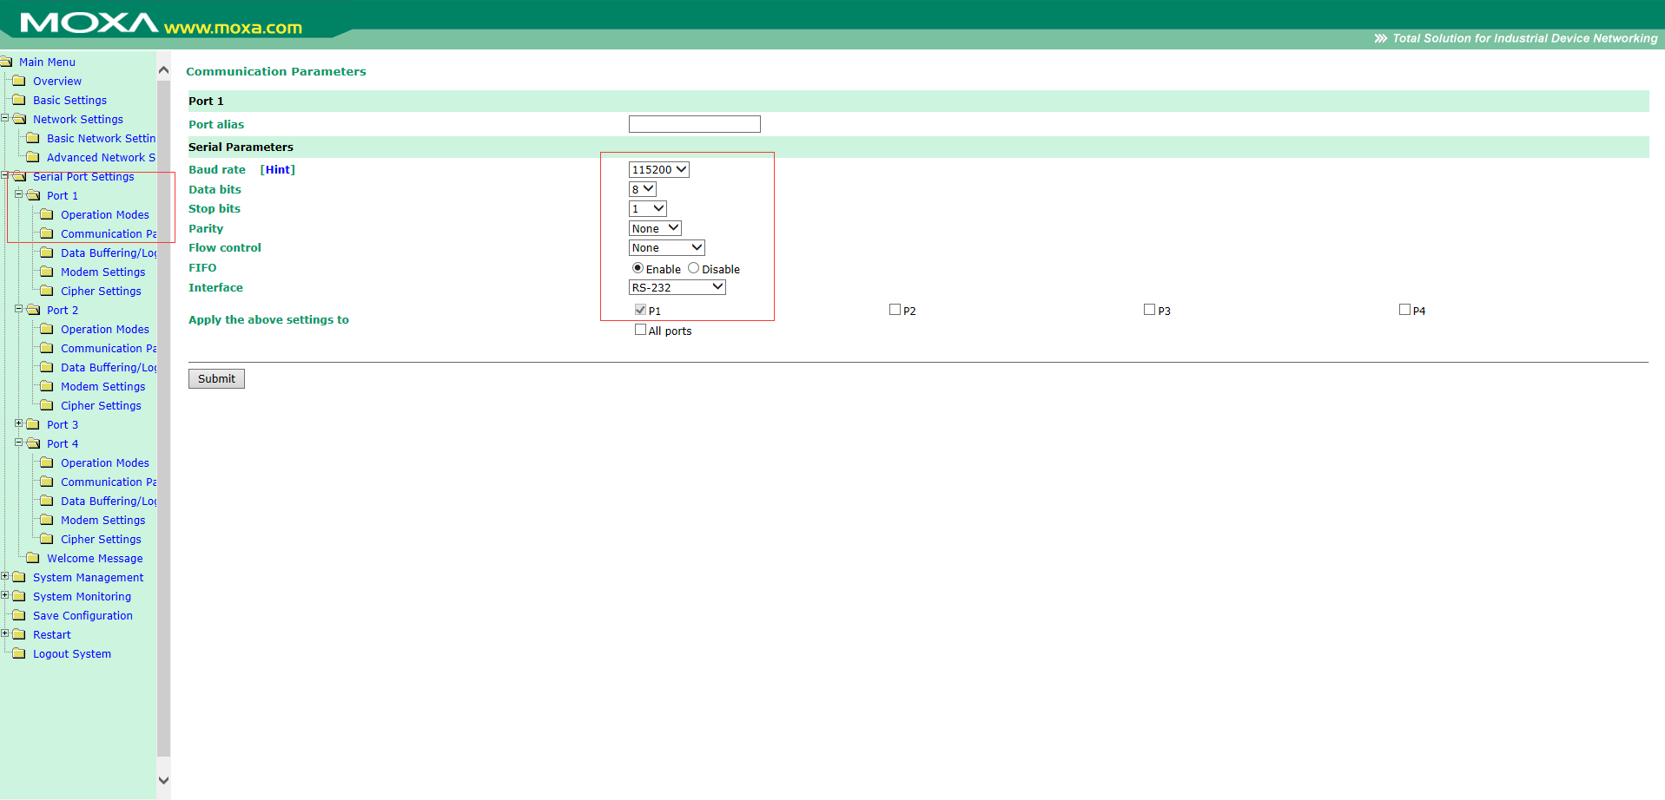

图4-12 Port1~3口Communication Parameters配置